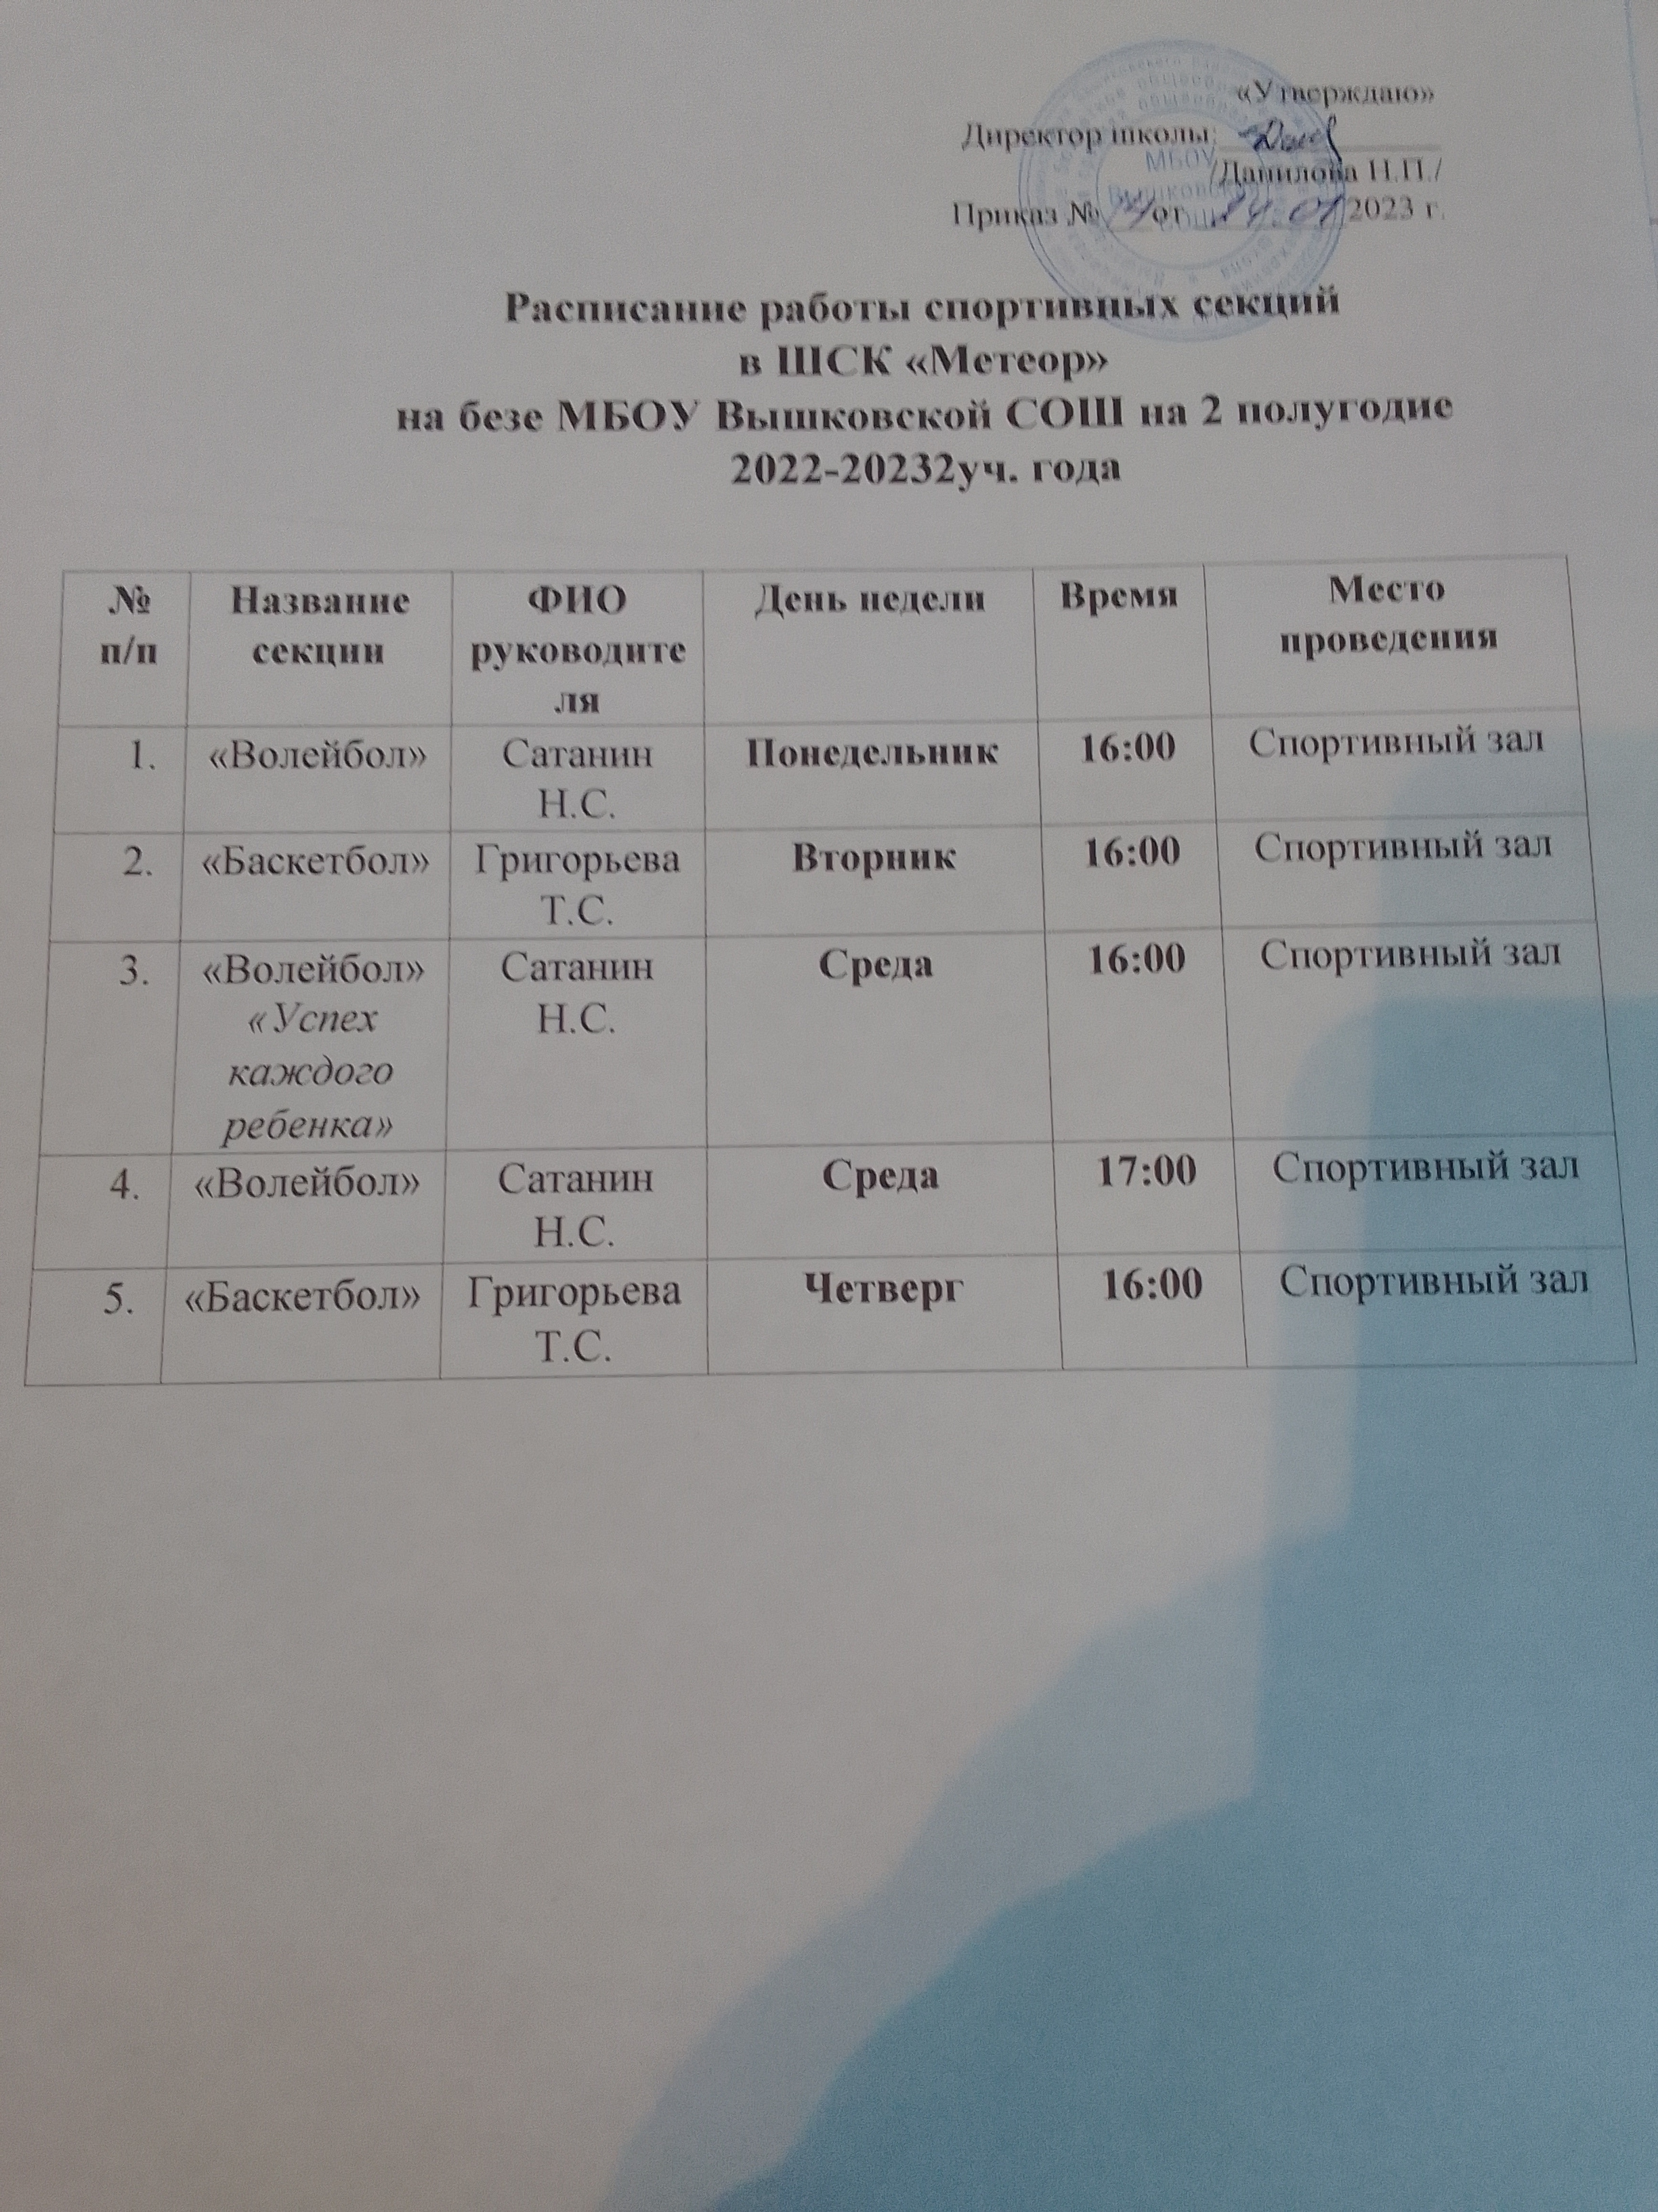

«Утверждаю»
Директор школы:_____________
/Данилова Н.П./
Приказ №___от _________2023г.

Календарный план спортивно- массовых мероприятий в МБОУ Вышковской СОШ
на второе полугодие
2022-2023 учебного года
№ | Мероприятие | Класс | Время | Ответственный
1. | Выпуск общешкольной газеты: «Я выбираю спорт как альтернативу пагубным привычкам». | 10 | 02.02 | Зам.дир-ра по ВР
2. | Выпуск лозунгов: «Спорт, вместо пагубных привычек | 5-11 | 10.02 | Зам.дир-ра по ВР, Учитель ИЗО
3. | Выпуск плакатов: «Я выбираю спорт как альтернативу пагубным привычкам». | 5-11 | 10.02 | Зам.дир-ра по ВР, Учитель ИЗО
4. | Выставка рисунков: «Я выбираю спорт как альтернативу пагубным привычкам». | 2-4 | 11.02 | Зам.дир-ра по ВР, Кл. рук-ли
5. | Выставка книг: «Мы за спорт» | 2-11 | 01.03 | Библиотекарь
8. | Соревнования по пионерболу. | 5-7 | 11.03 | Учителя физ-ры
9. | Соревнования по волейболу. | 8-11 | 18.03 | Учителя физ-ры
10. | Веселые старты | 2-4 | 25.03 | Учителя физ-ры
11. | Проведение ч/о и бесед: Пропаганда здорового образа жизни и профилактика вредных привычек. | 2-11 | В теч. Всего полугодия | Кл.рук-ли
16. | Викторина: «Всё о спорте и здоровье» | 1-4  5-8 | 12.11-17.11 | Учителя физ-ры

